南京市建设领域教育培训综合平台安全生产知识考前辅导操作手册（个人）

步骤一：注册账号
打开南京市城建中等专业学校官网（http://www.njcjzz.com/），找到“南京市建设领域教育培训综合平台”，点击“点击进入”，进入注册页面完成账号注册。

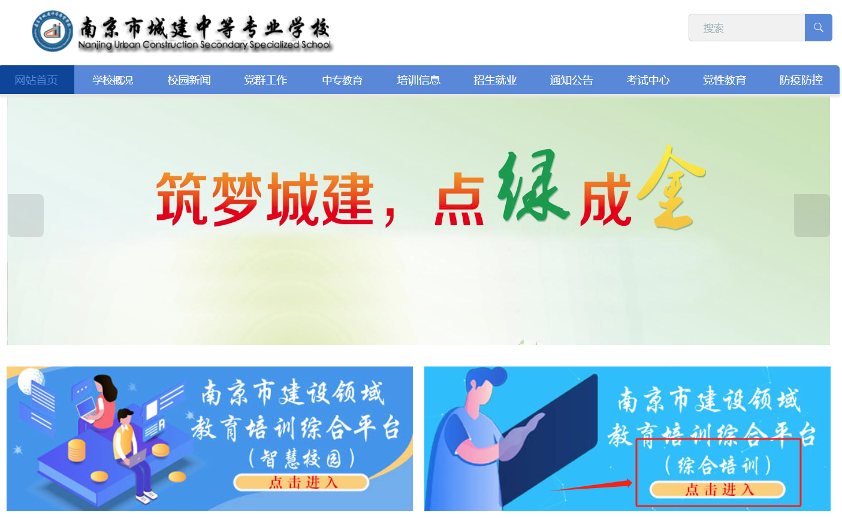
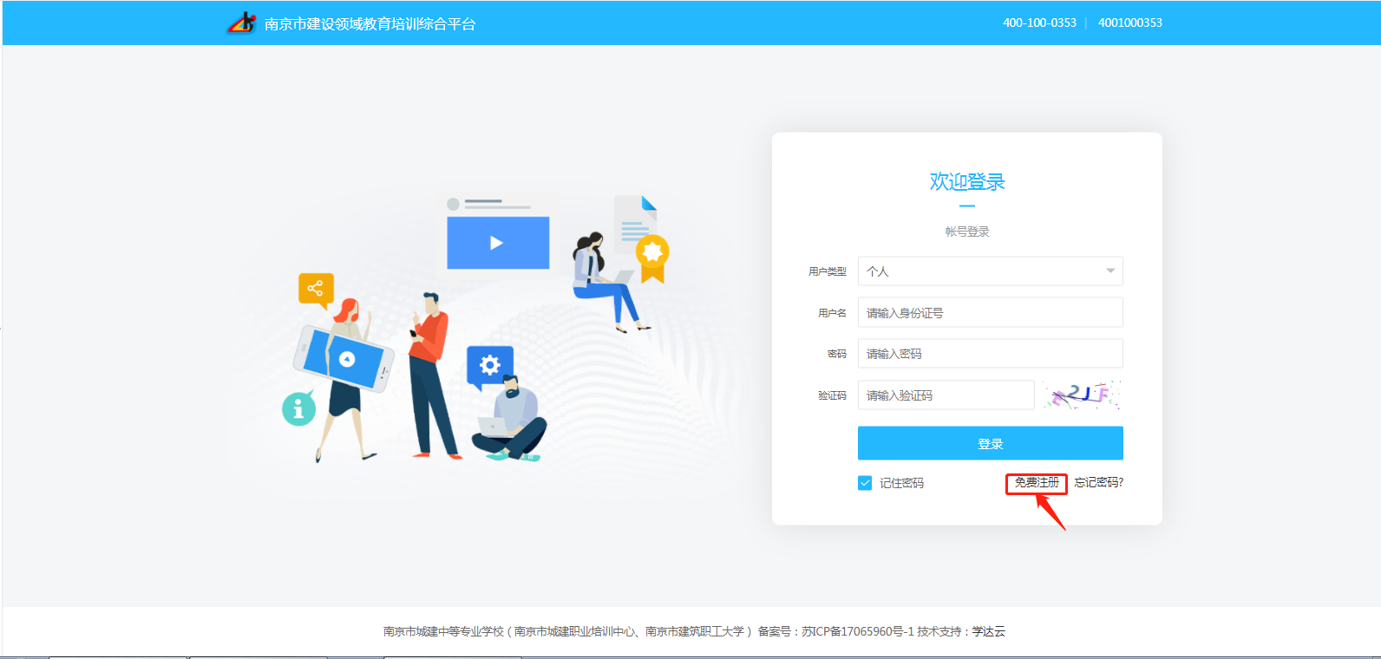
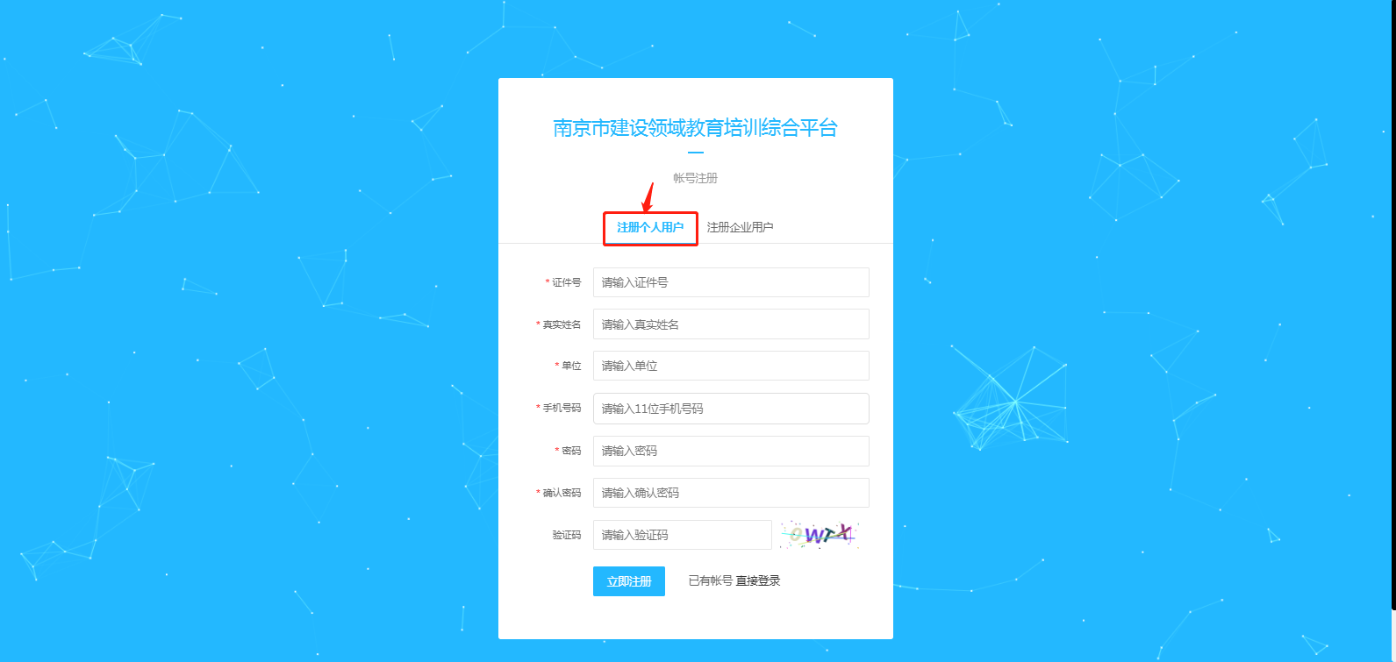
请确保注册时所用的手机号码真实有效，以便忘记密码时可以及时找回密码（注：标注*号项为必填）。注册完成后，返回主页面重新登录。

步骤二：登录系统
成功注册后登录网站，输入账号、密码（个人账户初始密码为:Njcjzz@身份证号后6位，首字母要大写。例如Njcjzz@123456）、验证码登录平台。
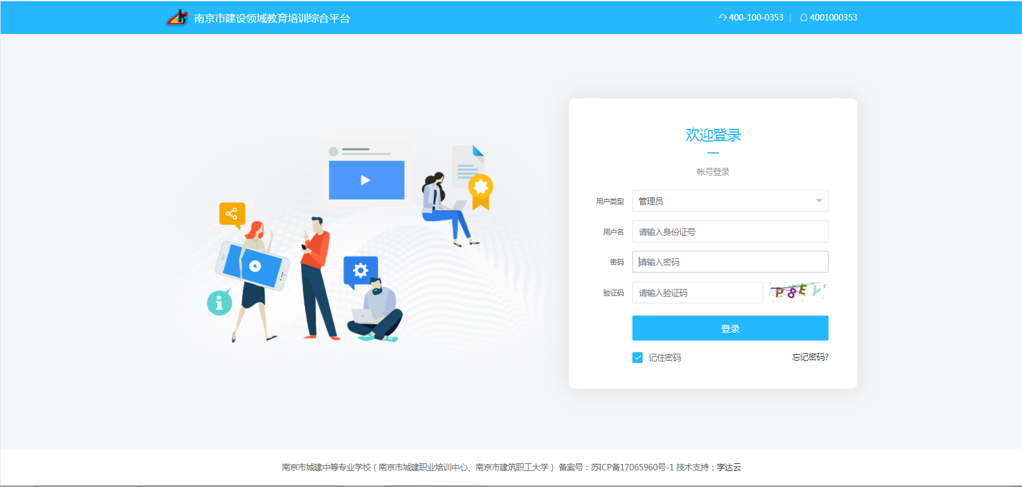

步骤三：个人信息维护
进入培训系统，点击左侧菜单栏“帐户管理”，按要求维护相关个人信息（注：标注*号项为必填），所有信息请务必填写准确，维护完成后点击“提交保存”。
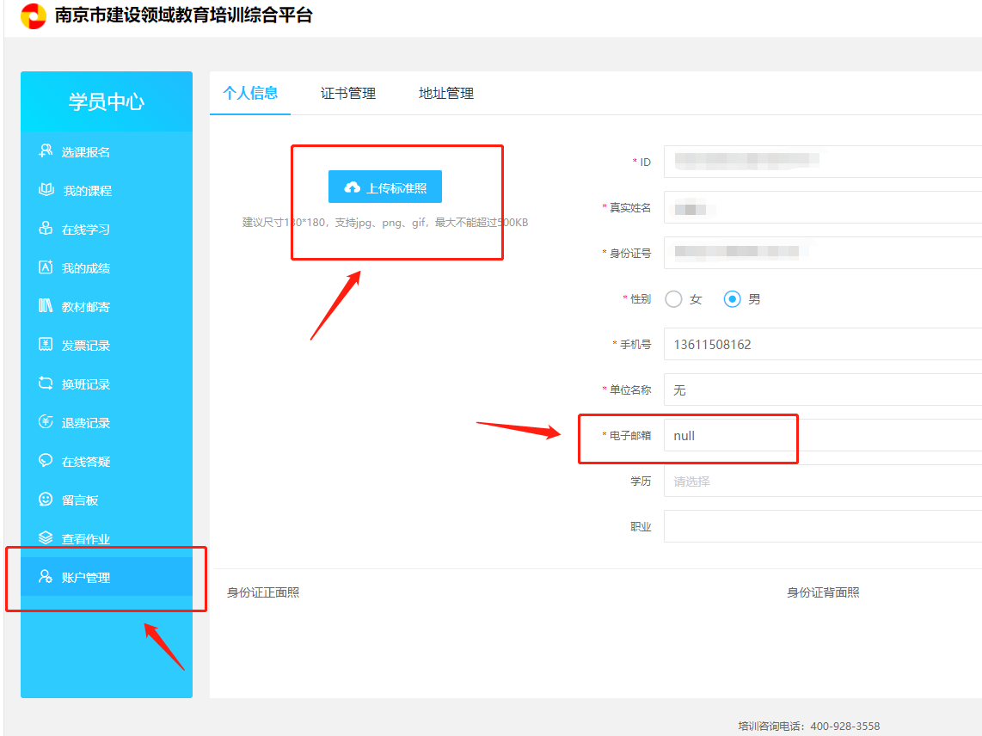

步骤四：报名缴费
点击左侧菜单栏“选课报名”，找到对应的班级，点击“立即报名”
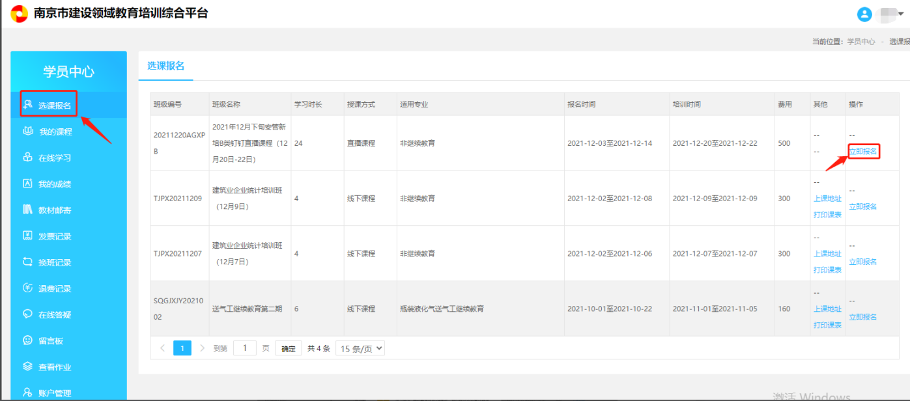
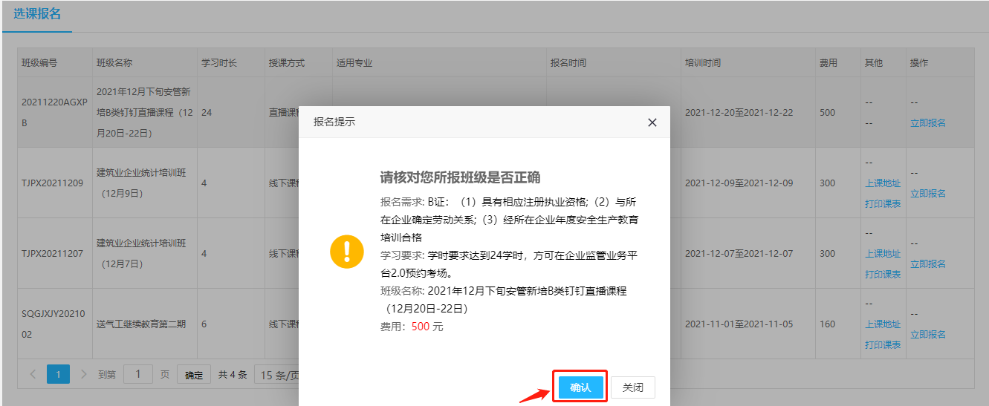
点击“确认”后，再点击左侧菜单栏“我的课程”，先填写“发票信息”，后点击“立即缴费”。
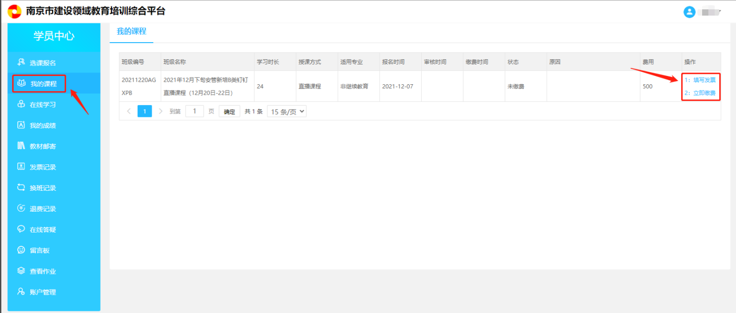

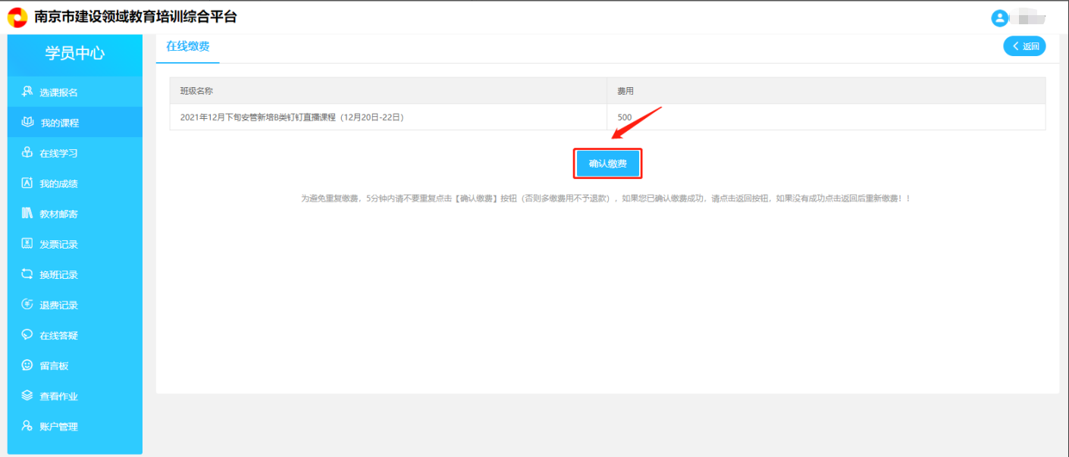

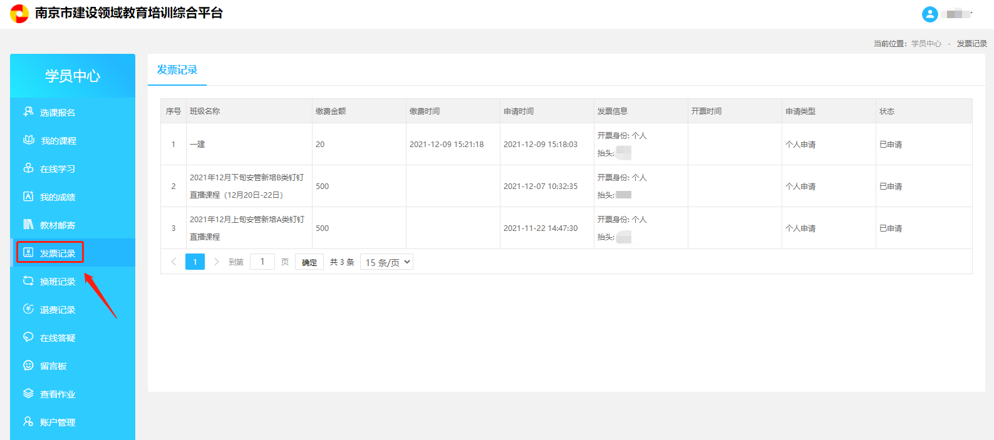
点击“确认”，报名缴费成功后，电子发票将在2-5个工作日内开出，点击“发票记录”下载发票。

步骤五：学习
点击左侧菜单栏“在线学习-课程学习-选课换课”，点击“学习”，按弹出框提示将课程选择完毕并点击“确认”，即可进入学习页面。

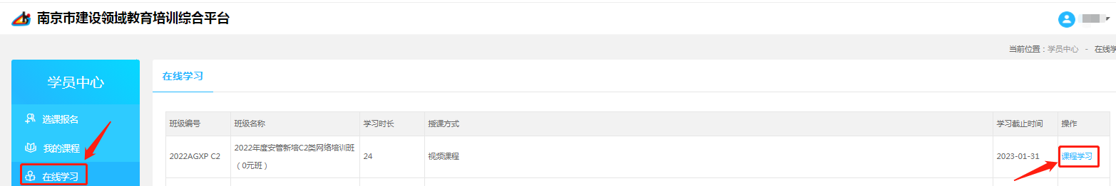
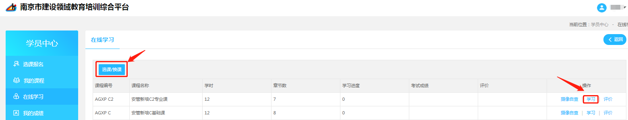

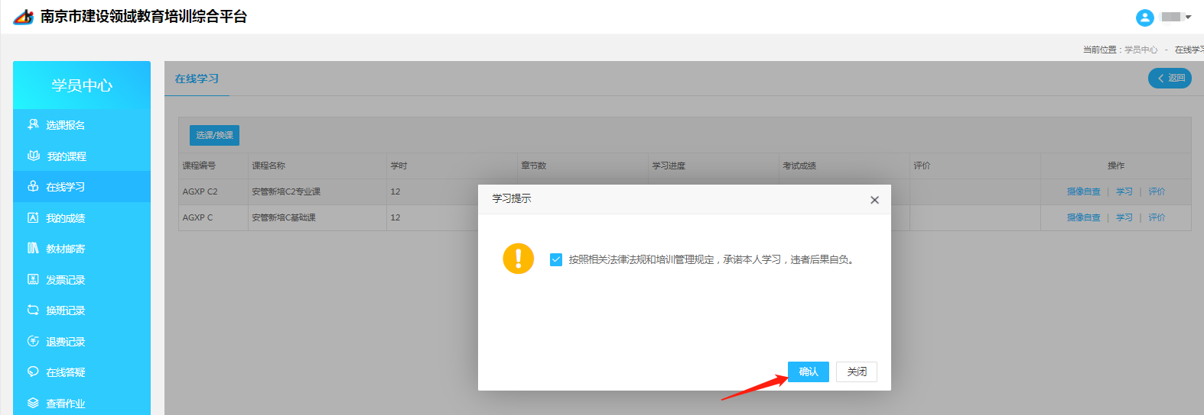

学习页面右上角显示本节已学习时间，当学习时间大于计划时间时，视为本节学习合格，可点击“提交”完成学习（注：学员需实时保持右上角显示人像，否则系统不记录学时）。
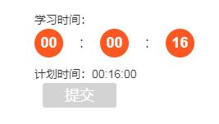
其余章节重复此学习步骤直至所有课程完成后，点击“我的成绩”，查看学习审核结果（5个工作日）。

其他
- 找回密码
打开登录界面，点击“忘记密码”，选择“手机验证码找回”，并按要求填写。
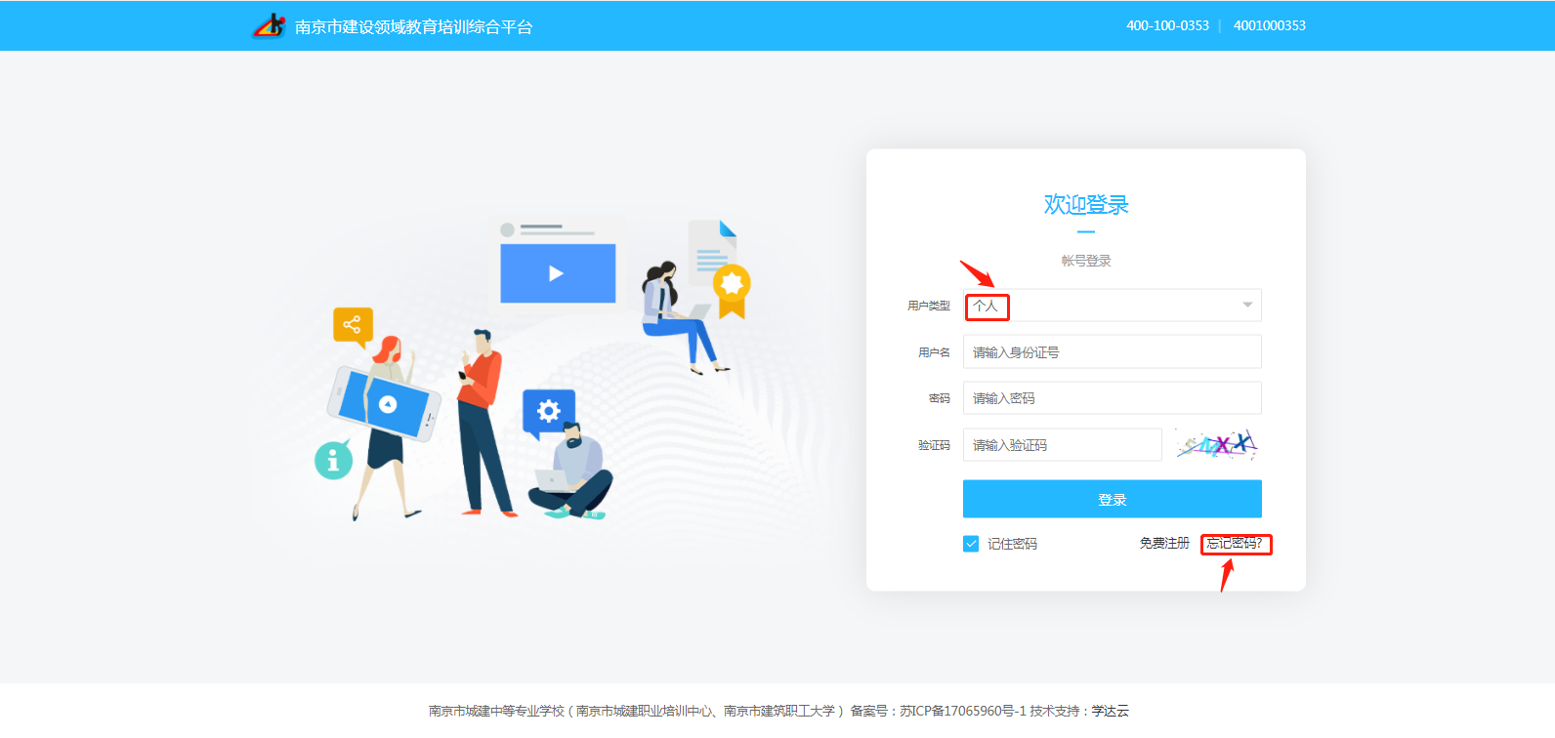
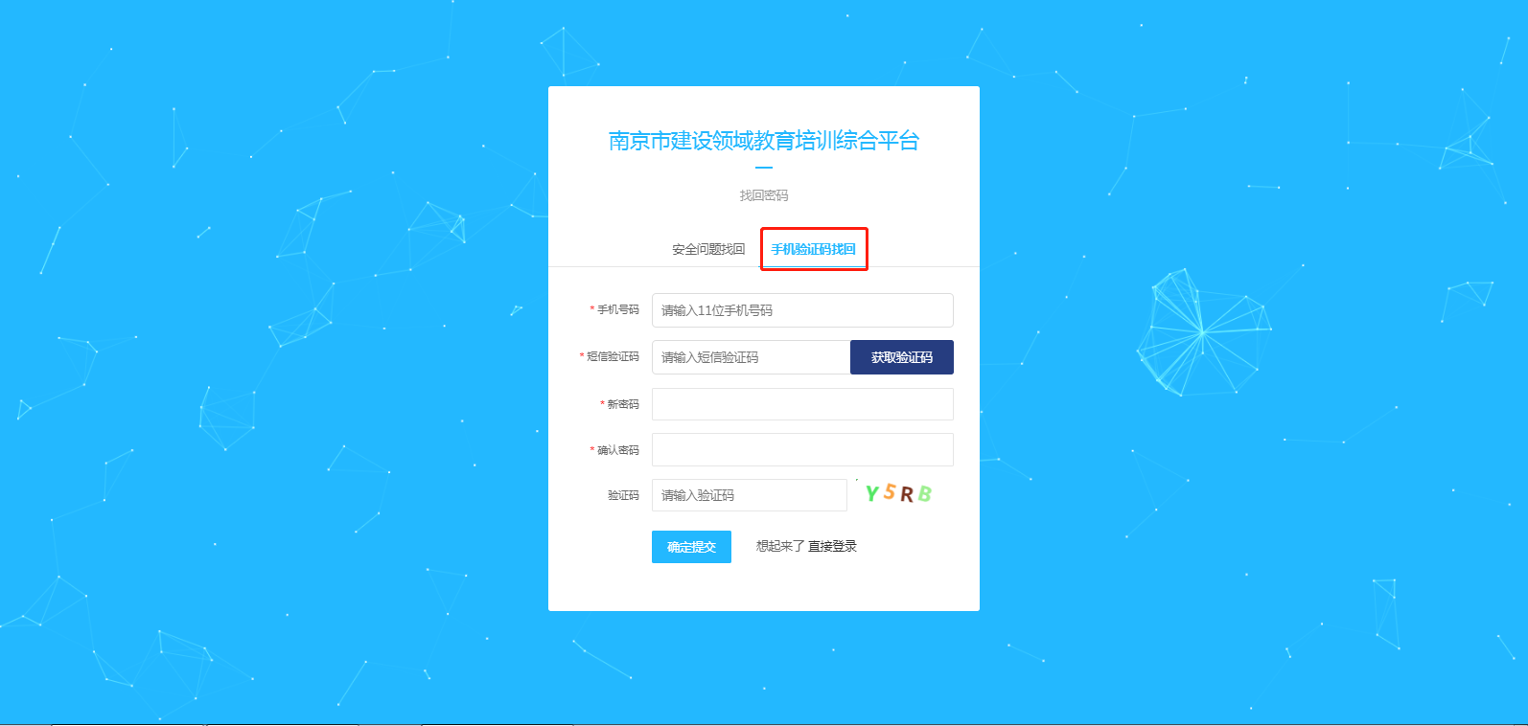

- 申请教材
缴费完成以后，返回点击我的课程或者教材邮寄，按要求填写信息，确认即可。
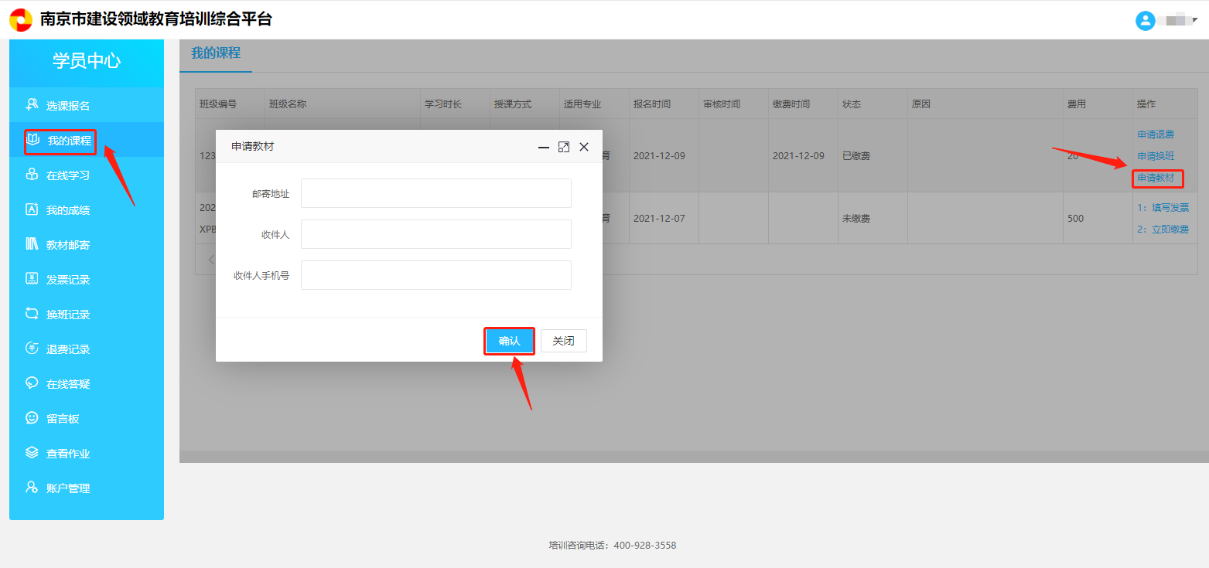

- 换班
点击“我的课程-申请换班”（相同类型的班级方可更换）。
